ХИМИЯ
ЗАДАНИЯ К КОНТРОЛЬНОЙ РАБОТЕ ДЛЯ СТУДЕНТОВ ЗАОЧНОЙ ФОРМЫ ОБУЧЕНИЯ

Требования к выполнению контрольной работы
Номер варианта самостоятельных и контрольных работ для каждого студента определят преподаватель.
Работы выполняются в отдельной тетради. Необходимо указать номер варианта, номер задания и его содержание.
При выполнении самостоятельных заданий студент должен:
- изучить теоретический материал по данной теме в соответствии с требованиями программы;
- получить практические навыки в составлении уравнений реакций, отображающих химизм процессов;
- решить задачи, относящиеся к изучаемой теме.

Контрольная работа №1
Тема. Основные понятия органической химии и теория строения органических соединений.
Вариант №1
1.Что изучает органическая химия? Запишите классификацию углеводородов.
2.Какой закон лежит в основе органической химии? Перечислите его основные положения.
3. Перечислите особенности строения и свойств органических веществ.
4.Составить структурные формулы соединений: C₂H₆, С₄Н₁₀.
5.Составьте три структурные формулы гомологов вещества, структурная формула которого:
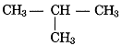
6.Изомерами являются вещества, формулы которых:
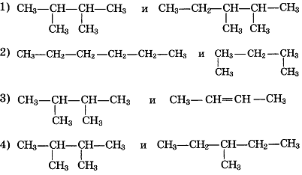

Вариант №2
1. Сформулируйте основные положения теории химического строения органических соединений А.М.Бутлерова.
2. Какие виды номенклатуры органических соединений используют в настоящее время?
3. Какие виды формул используют в органической химии?
4.Составить структурные формулы соединений: C₃H₈, С₄Н₁₀.
5.Составьте три структурные формулы изомеров углеводорода, формула которого С₆Н₁₄.
6.В перечне формул веществ
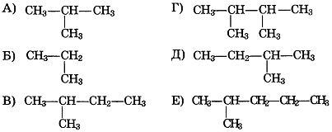
гомологами являются: 1)АБВ; 2)АВЕ; 3)АВД; 4) БВД

КОНТРОЛЬНАЯ РАБОТА №2
Тема. Углеводороды и их природные источники.
Вариант №1
1.Дайте характеристику гомологического ряда алканов и алкадиенов согласно плану:
а)общая формула вещества;
б)родовой суффикс;
в) виды изомерии;
г) номенклатура;
д) характерные реакции.
2. Назвать вещества по номенклатуре ИЮПАК:
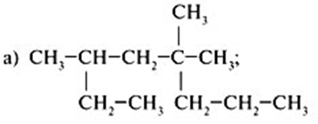

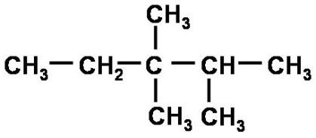
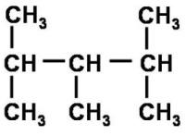

3.Решите задачи на нахождение молекулярной формулы.
1.Массовая доля углерода в углеводороде составляет 85,7%. Плотность паров углеводорода по воздуху равна 1,931. Определите молекулярную и структурную формулу.
2.Углеводород содержит 16,28% водорода. Плотность этого вещества при нормальных условиях 3,839 г/л. Найдите молекулярную формулу этого углеводорода. Написать структурную формулу.
3. Углеводород содержит 82,76% углерода. Масса 1 л этого углеводорода (н.у.) составляет 2.589 г. Найдите молекулярную формулу этого углеводорода. Написать структурную формулу.
4.Назовите преимущества природного газа перед другими видами топлива.

Вариант №2
1.Дайте характеристику гомологического ряда алкенов и алкинов согласно плану:
а) общая формула вещества;
б) родовой суффикс;
в) виды изомерии;
г) номенклатура;
д) характерные реакции.
2. Назвать вещества по номенклатуре ИЮПАК:
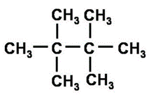

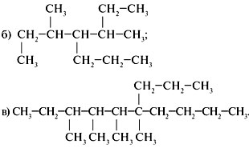
3.Решите задачи на нахождение молекулярной формулы.
1.Относительная плотность паров алкина по кислороду
равна 2,125. Выведите молекулярную формулу алкина. Написать структурную формулу.
2.Относительная плотность паров углеводорода по водороду равна 49. Массовая доля углерода в нем равна 85,71%, массовая доля водорода равна 14,29%. Выведите молекулярную формулу углеводорода. Написать структурную формулу.
3.Относительная плотность паров углеводорода по водороду равна 55. Массовая доля углерода в нем равна 87,27%.
Выведите молекулярную формулу углеводорода. Написать структурную формулу.
4. Укажите области применения метана.

КОНТРОЛЬНАЯ РАБОТА №3
Тема. Кислородсодержащие органические соединения.
Вариант №1
1. Опишите химические свойства фенола. Докажите, что кислотные свойства фенола выражены сильнее, чем у воды и спиртов.
2. Напишите структурную и эмпирическую формулы вещества, название которого 5-метил-4-гексен-1-инол-3. Сравните число атомов водорода в молекуле этого спирта с числом атомов водорода в молекуле алкана с таким же числом атомов углерода. Чем объясняется это различие?
3.Составьте структурные формулы по названиям спиртов:
а) гексанол-3; б) 2-метилпентанол-2; в) н-октанол; г) 1-фенилпропанол-1;
д) 1-циклогексилэтанол.
4. Назвать вещества по номенклатуре ИЮПАК:
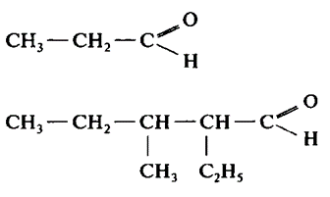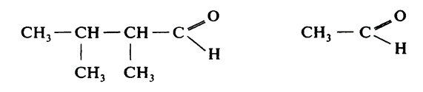

5. Решите задачу.
При окислении 17,2 г альдегида аммиачным раствором оксида серебра выделилось 43,2 г металла. Определите молекулярную формулу альдегида.
Составить структурные формулы изомерных альдегидов и назвать их по международной номенклатуре.

Вариант №2
1.Опишите химические свойства альдегидов. Способы получения альдегидов.
2. Сколько спиртов имеют молекулярную формулу С₅Н₁₂O? Составьте структурные формулы этих веществ и назовите их. Только ли спиртам может соответствовать эта формула? Составьте структурные формулы двух веществ, имеющих формулу С₅Н₁₂O и не относящихся к спиртам.
3.Составьте структурные формулы:
а) 2,3 – диметилпентанол – 3; в) 2-метил-3-этилгексанол – 1;
б) 2 – метилгептанол – 3; г) 2-хлорпропанол – 1
4.Назвать вещества по номенклатуре ИЮПАК:
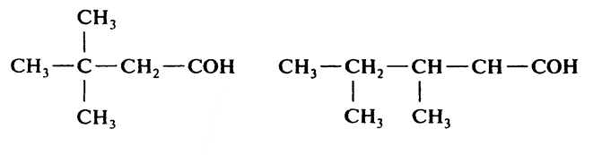
5.Решите задачу.
Какой объём водорода (н.у.) выделится при взаимодействии 37 г смеси изомерных спиртов состава С₄Н₉ОН с избытком металлического кальция? Составить структурные формулы всех изомеров данного спирта и назвать их по международной номенклатуре.

Литература.
1.Габриелян О.С., Остроумов И.Г. Химия (10 кл.). М. ОЛМА, 2016
2.Габриелян О.С., Остроумов И.Г. Химия (11 кл.). М. ОЛМА, 2016
3.Габриелян О.С. Химия: учеб. для студ. проф. учеб. заведений / О.С.Габриелян, И.Г. Остроумов. – М., 2016.

